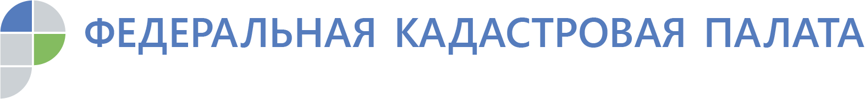

Контакты для СМИ
тел.: 8(863)210-70-08, доб. 2447 или 2471
press@61.kadastr.ru

